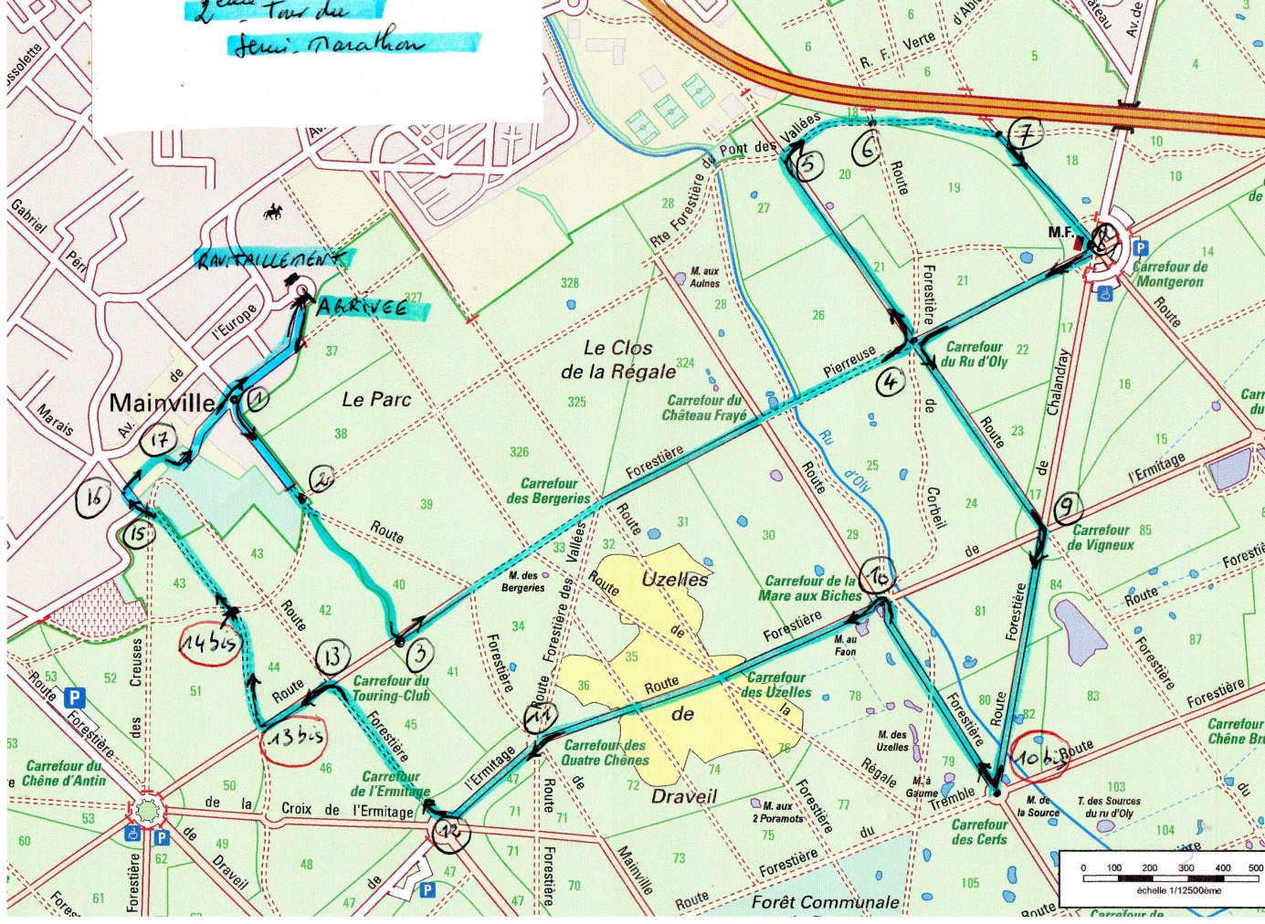
Parcours du 2ème tour du semi-marathon du 21 avril 2024 de la Balade des Chênes d’antan

